**Laporan Pratikum Pemograman WEB Pratikum 8 PHP**

Disusun untuk memenuhi tugas mata kuliah Pemrograman Web yang diampu Bapak Dr. Eng. Agussalim, M.T.



**OLEH :**

**Nama : Achmad Yusuf Al Ma’ruf**

**NPM : 20082010148**

**Paralel : D**

**PROGRAM STUDI SISTEM INFOMRASI**

**FAKULTAS ILMU KOMPUTER**

**UNIVERSITAS PEMBANGUNAN NASIONAL “VETERAN”**

**JAWA TIMUR**

**2022**

# **Tujuan Pratikum :**

* Memahami konsep PHP
* Mampu membuat script PHP secara sederhana
* Mampu mebuat halaman web dengan menggunakan script HTML dan PHP
* Memahami langkah langkah mengkoneksikan PHP dengan MySQl
* Mempraktekan pembuatan program – program dasar pengolahan data menggunakan Bahasa PHP

# **Teori Dasar :**

* Hypertext Markup Languange (HTML) adalah sebuah Bahasa markup yang digunakan untuk dasar membuat sebuah halaman web, menampilkan informasi di dalam sebuah penjelajah web yang ditulis mengunakan format ASCII untuk dapat menampilkan tampilan wujud yang terintegraasi
* Proprocessor Hypertext (PHP) merupakan Bahasa scripting yang menyatu dengan HTML dan dijalan pada server side, yang berarti semua sintaks yang diberikan akan sepenuhnya dijalankan pada server sedangkan yang dikirimkan ke browser hanya hasilnya saja berupa HTML.
* Menampilkan text pada PHP

Untuk menampilkan text pada PHP bisa menggunakan echo”ttulis text ada disini”;

* Membuat variable pada PHP

Untuk membuat cvariable pada php diawali dengan tanda $ dimana terdapat beberapa aturan diantaranya :

1. Karakter pertama tidak boleh berupa angka (harus menggunakan huruf atau garis bawah)
2. Tidak mengandung spasi
3. Pemakaian huruf besar dan kecil dibedakan

* **$_POST** berfungsi untuk mengambil nilai variable karena pengaruh method = post pada suatu form
* **Redirect Halaman**  merupakan bentuk pengalihan halaman ke halaman lain.
* **Connect PHP()**

Merupakan sebuah fungsi untuk mengoneksikan ke database dimana terdapat host sebagai spesifikasi nama host atau ip address. Username merupakan usssername pada mySql username. Password merupakan password yang sesuai dengan mySql Username dan dbname merupakan nama database yang akan di akses.

Berikut merupakan contoh sc untuk mengkoneksikan db

<?php

$con = mysqli_connect("localhost","my_user","my_password","my_db");

// Check connection

if (mysqli_connect_errno()) {

echo "Failed to connect to MySQL: " . mysqli_connect_error();

exit();

}

?>

* Validasi di sisis server dilakukan setelah data diterima oleh server yang dilakukan disisi server seperti inputan tidak boleh kosong, input element harus valid atau inputan hanya boleh di isi oleh angka saja

# **Tools dan Software :**

Tools dan software yang digunakan pada kegiatan pratikum kali ini diantaranya :

* Visual Studio Code
* Laptop
* Chrome Browser
* Internet
* Github
* XAMPP

# **Langkah Kerja :**

1. Mempersiapkan laptop yang telah terinstal *Visual Code*
2. Install XAMPP
3. Membuka visual code
4. Membaca dan mengcoding sesuai intruksi di modul
5. Menyalakan APACHE dan MYSQL pada apk XAMPP
6. Masuk ke localhost file yang akan dibuat

# **Link Github :**

https://github.com/yusufmaruf/PEMWEBWEEK7.git

**Pratikum**

**FormValidition.php**

**Sourcecode dan Analisa :**

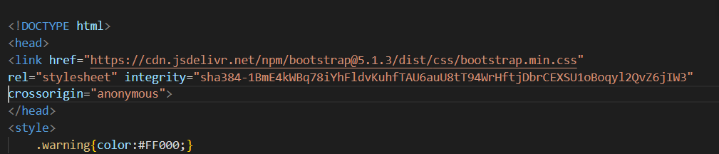

Pada kode diatas menginport bootsrap versi terbaru melalui cdn serta pendekrasian style untuk class warning diberi color merah

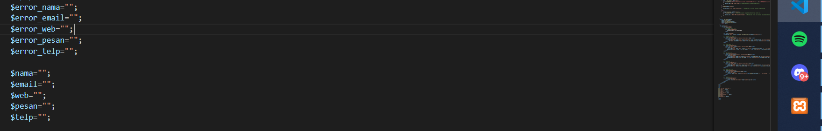

Deklarasi variable penampung error dan variable penerima inputan



Mengecek jika perintah post adalah method

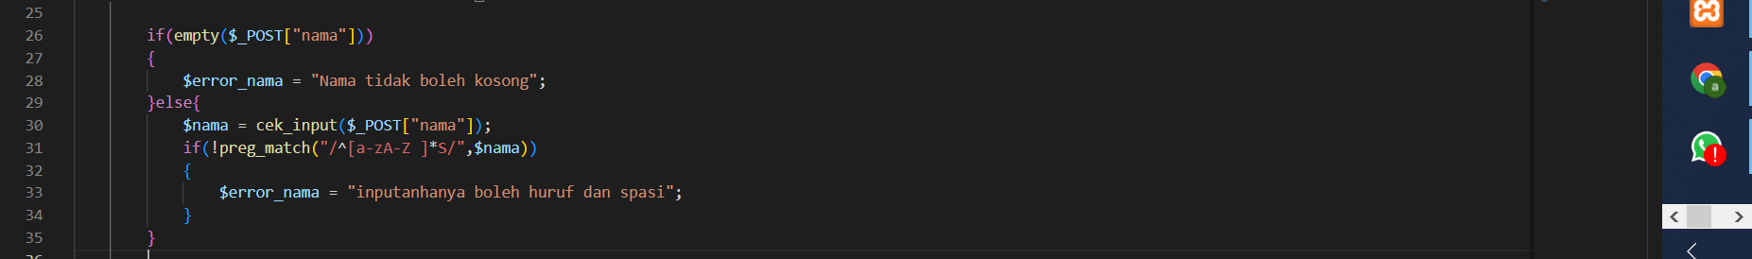

Menegecek apakah inputan pada form nama bernilai kosong atau tidak jika bernilai kosong maka akan dilakukan inisialisasi variable error_nama dengan nama tidak boleh kosong jika tidak maka dilakukan inisialisasi untuk nama dengan inputan user lalu di lakukan pengecekan kembali apakah inputan yang dilakukan oleh user hanya berupa huruf abjad dan spasi aja jika tidak maka dilakukan inisialisasi untuk variable error inputan hanya boleh huruf dan spasi.

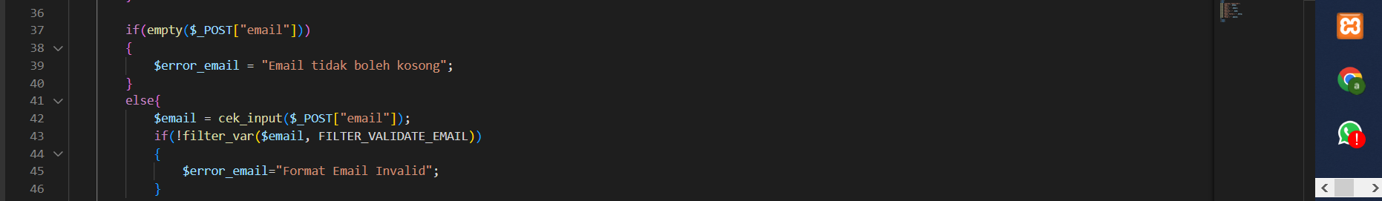

Menegecek apakah inputan pada form email bernilai kosong atau tidak jika bernilai kosong maka akan dilakukan inisialisasi variable error_email dengan email tidak boleh kosong jika tidak maka dilakukan inisialisasi untuk email dengan inputan user lalu di lakukan pengecekan kembali apakah inputan yang dilakukan oleh user email yang dilakukan valid. Jika tidak maka akan melakukan inisialisasi variable error mail dengan email tidak valid

Kesimpulan :

* Proprocessor Hypertext (PHP) merupakan Bahasa scripting yang menyatu dengan HTML dan dijalan pada server side, yang berarti semua sintaks yang diberikan akan sepenuhnya dijalankan pada server sedangkan yang dikirimkan ke browser hanya hasilnya saja berupa HTML.
* Pengggunaan php pada latiohan ini digunakan utuk membuat koneksi ke database, mmebuat db dan table database. Selian itu digunakan untuk membuat program crud